经济大脑
概述：
“经济大脑”融合政府数据、互联网数据、CNKI数据并基于科学的指标体系进行模型计算和数据展示。通过聚焦不同地区宏观经济数据的监测与对比，建立统计模型测算高质量发展指数、经济景气指数与预测值，更好地把握经济发展变化与趋势运动。基于产业发展分析，围绕精准思维对产业进行精准感知、精准研判、精准决策、精准评价、精准跃升，辅助政府精准制定区域产业发展的新战略、新目标、新远景。通过对宏观经济监测、中观产业监测与微观企业运行分析，从点、线、面三个层面实现对城市的经济监测运行分析，为政府部门、委办厅局提供经济分析和决策辅助，进而提升政府在经济服务和经济监管的能力。

方案优势：
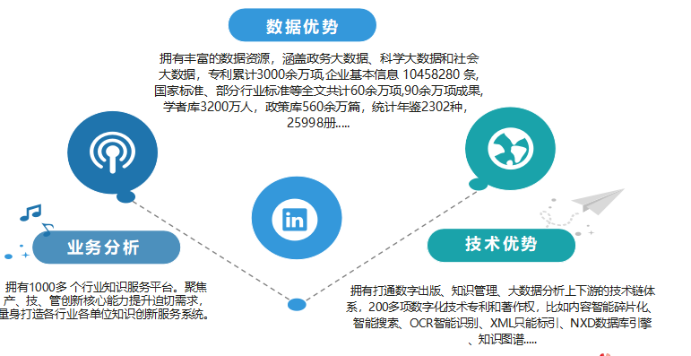
应用场景：
